МИНИСТЕРСТВО ОБРАЗОВАНИЯ И НАУКИ РЕСПУБЛИКИ БУРЯТИЯ

Государственное бюджетное профессиональное образовательное учреждение

«Байкальский многопрофильный колледж»

(ГБПОУ «БМК»)

Инструкция
по работе на платформе «Microsoft Teams» для студентов

Составил: Кишиктуева Е.П., методист

г. Улан-Удэ, 2020

Уважаемые студенты!
Шаг 1. Для начала работы вам необходимо скачать на свой смартфон через Play Маркет/AppStore приложение «Microsoft Authenticator»
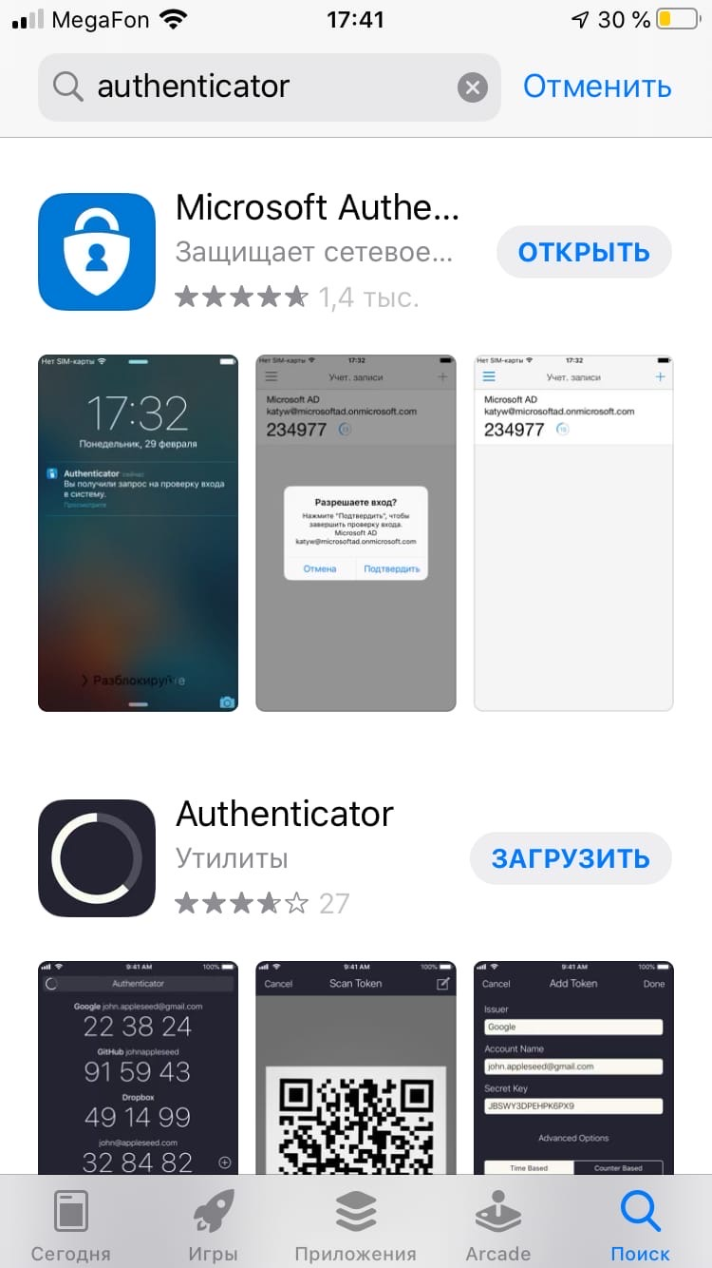
Шаг 2. После установки приложения переходим в личный кабинет Microsoft через ПК или смартфон https://login.microsoftonline.com/common/oauth2/v2.0/authorize?client_id=8c59ead7-d703-4a27-9e55-c96a0054c8d2&redirect_uri=https%3A%2F%2Fmyaccount.microsoft.com&scope=openid+profile+email+offline_access&response_type=code&response_mode=fragment&code_challenge=ebFzOsaL61HAz9BenmRppfaLQHm6yxDrIUX3nEeHemM&code_challenge_method=S256&state=5d5346e8-854a-4230-bd9f-184bd200e4fc и нажимаем на кнопку «Войти»

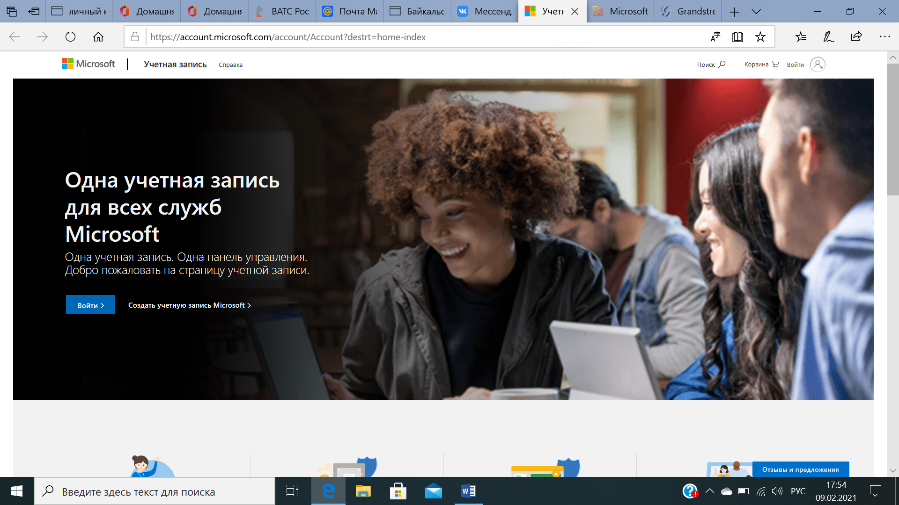

Шаг 3. Далее указываем логин и пароль, который был выдан вам вашим куратором

Шаг 4. После ввода пароля необходимо ввести новый пароль

Шаг 5. Нажимаем на кнопку «Далее»

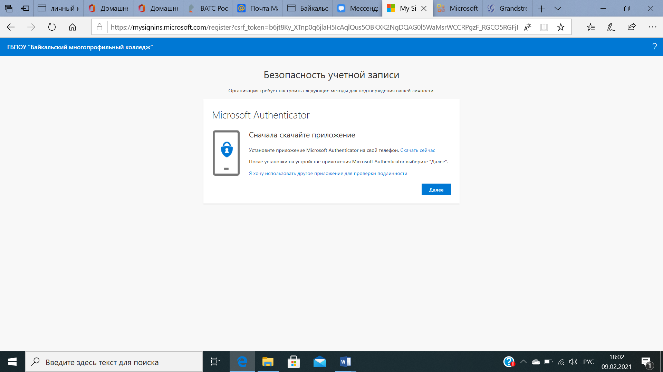

Шаг 6. Открываем скаченное приложение «Microsoft Authenticator» на телефоне и выбираем в нём сканировать qr код, сканируем его нажимаем на кнопку «Далее» в личном кабинете и нажимаем подтвердить на телефоне

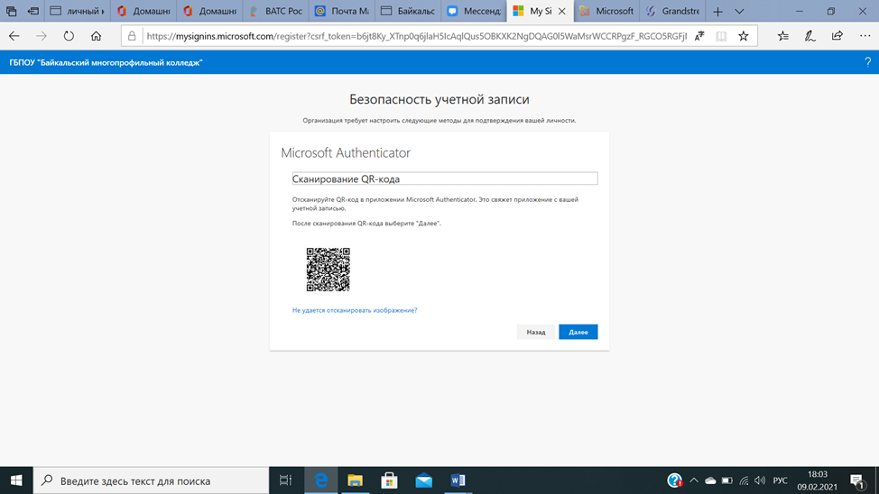
Шаг 7. Для начала работы на платформе Microsoft Teams следует сначала пройти по ссылке: https://www.microsoft.com/ru-ru/microsoft-teams/download-app, нажать на кнопку «Скачать для ПК»

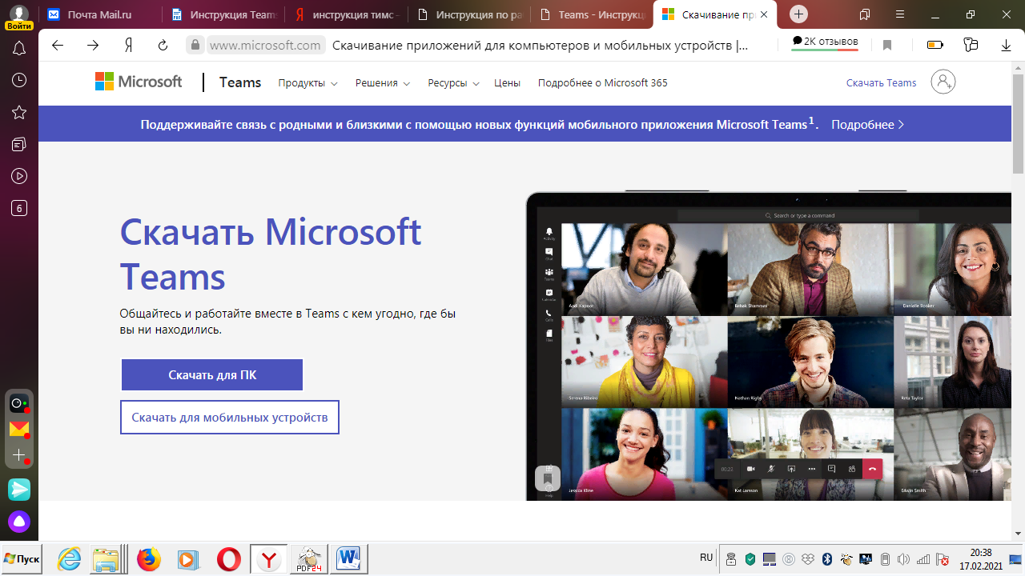

Шаг 8. Далее нажимаем на кнопку «Скачать Teams» и дожидамся ее загрузки

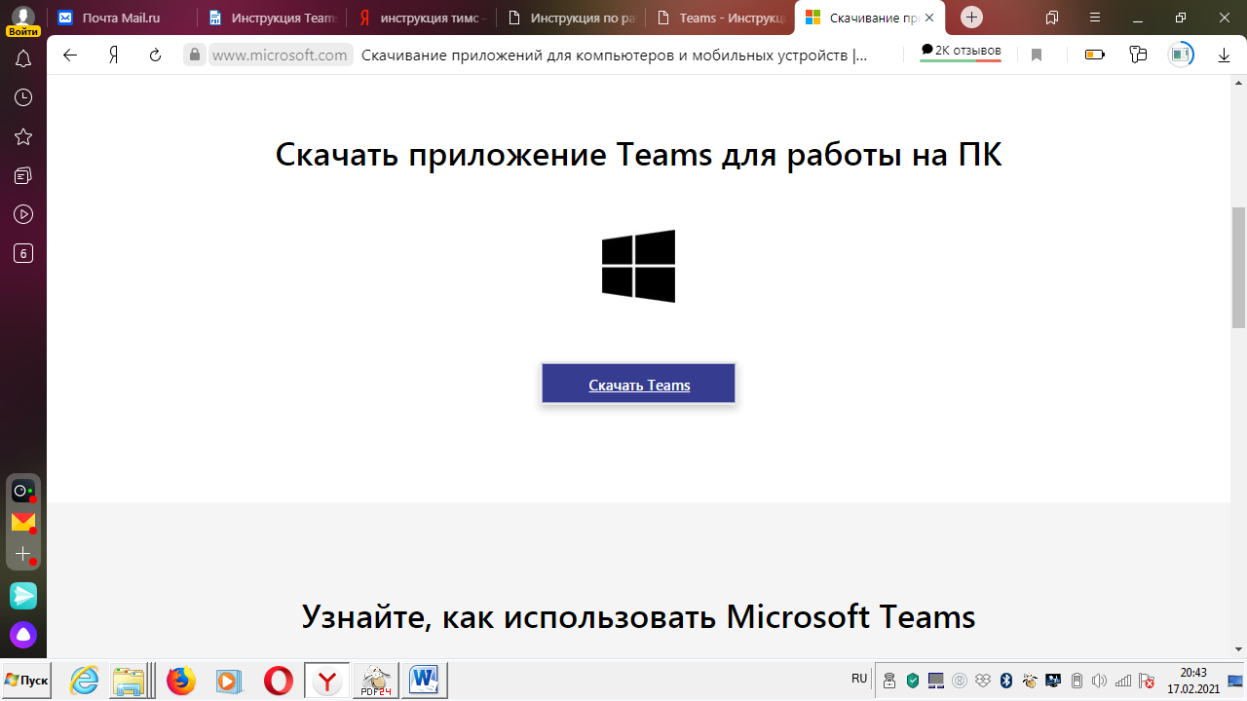

Шаг 9. Устанавливаем загруженный файл

Шаг 10. В «Адрес для входа» указываем логин, который был направлен вам на почту

Шаг 11. Указываем пароль придуманный вами ранее

Участие в «Собраниях» (лекциях) в приложении Teams
Для присоединения к «Команде» учебной группы необходимо получить приглашение в команду от преподавателя Для участия в «Собрании» необходимо:
- Зайти в приложение Teams (см. раздел 1)
- Открыть «Команду», соответствующую предмету (дисциплине), по которому будет проводится лекция
- Перейти в «Общий канал»
- Присоединиться к «Собранию»
Переход в нужный «Команду» осуществляется путём выбора соответствующего названия команды
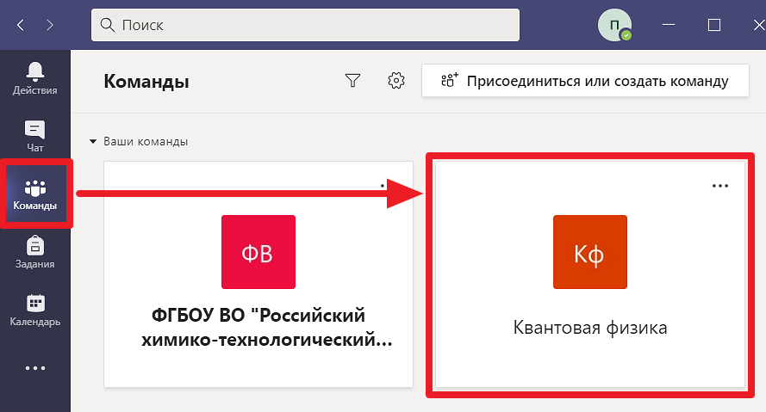

После перехода в «Команду» необходимо: выбрать «Общий» канал (1) → раздел «Публикации» (2)
Для отправки сообщения группе необходимо ввести текст в поле «Ответить» существующей беседы (3а), либо нажать кнопку «Новая беседа» (3б), расположенную внизу окна программы, затем ввести сообщение и нажать кнопку клавиатуры «Enter (Ввод)»
Для обращения к конкретной группе или участнику команды необходимо использовать символ «@» перед именем группы или участника
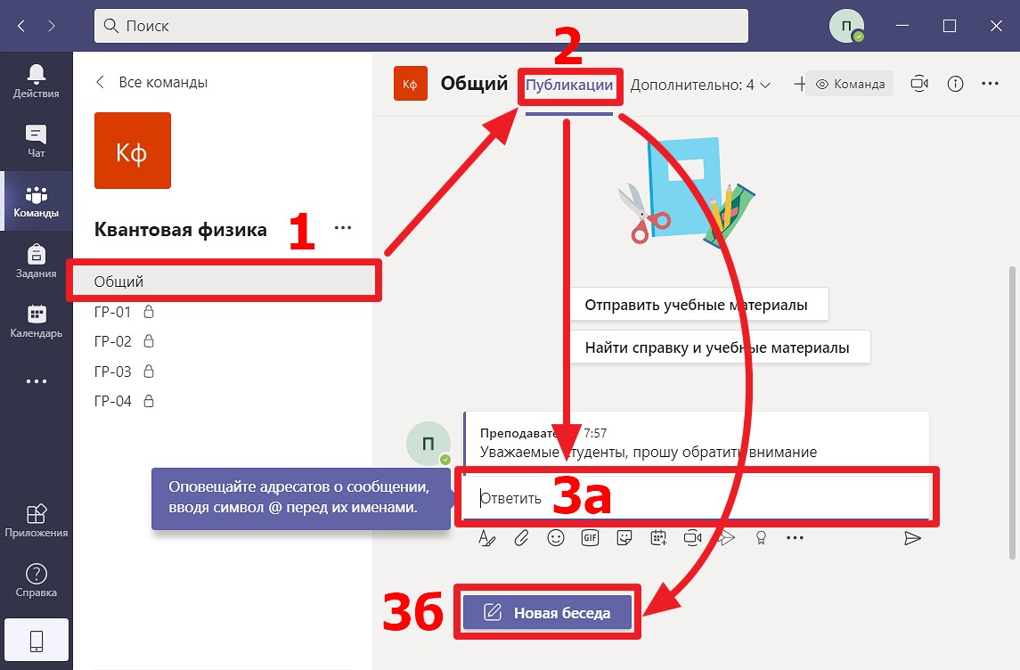

Для прослушивания лекции необходимо самостоятельно присоединиться к «Собранию» Подключение к «Собранию» доступно следующими способами:
- Приглашение от преподавателя
- Через «Канал» команды
- Через «Календарь»
Пример подключения через «Канал» команды
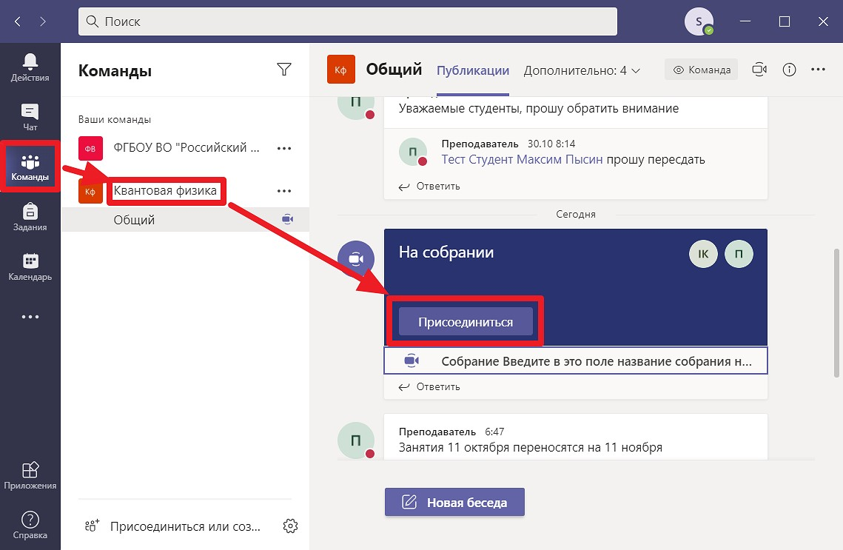

Управление «Собранием» осуществляется при помощи следующих элементов управления
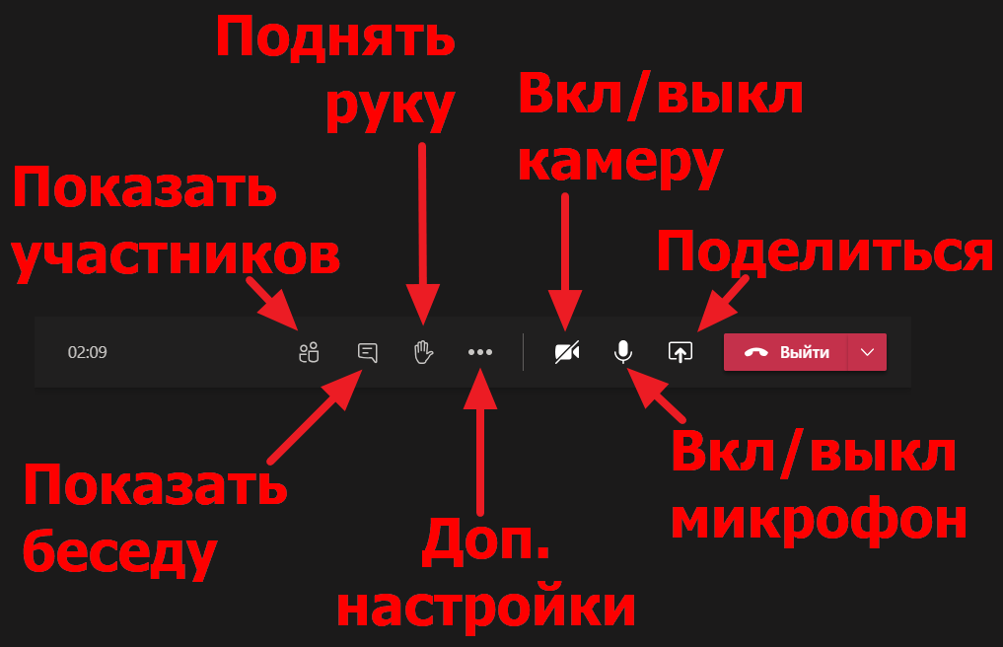

Пункт «Показать участников» – открывает/закрывает панель контроля состава участников «Собрания»
Данный инструмент позволяет добавлять участников, а также просматривать перечень присутствующих на
«Собрании» (размещаются в списке «Участники»).
Приглашенные, но не присутствующие на собрании пользователи показываются в списке «Предложения». Если участник покинет собрание – это сразу же отразится в данной вкладке
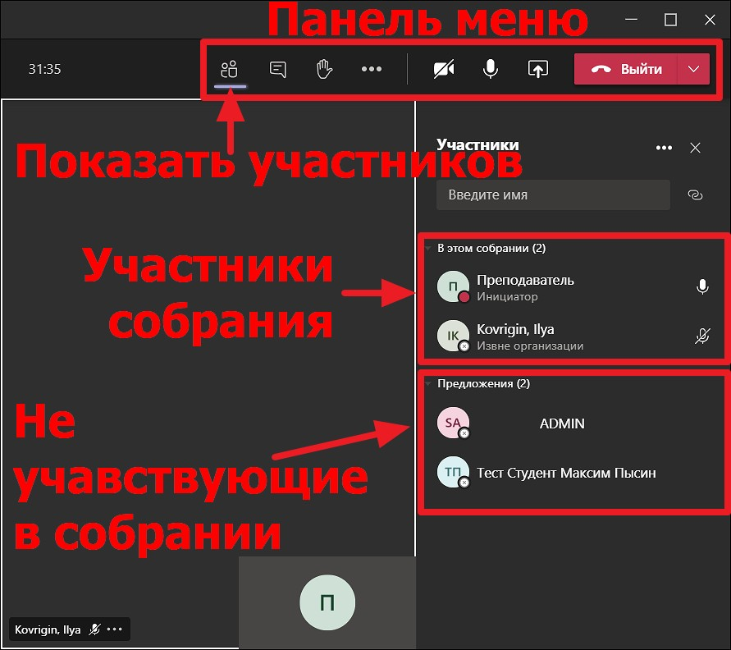

Во время лекции рекомендуется отключать микрофон (во избежание звуковых помех) и видеокамеру (для снижения нагрузки на оборудование лектора).

Пункт «Поделиться» – открывает/закрывает панель, позволяющую запустить демонстрацию своего рабочего стола, окна запущенного приложения, включить показ презентации PowerPoint или запустить интерактивную доску (1)
Демонстрация рабочего стола осуществляется путем выбора на панели внизу экрана пункта «Рабочий стол» (2)
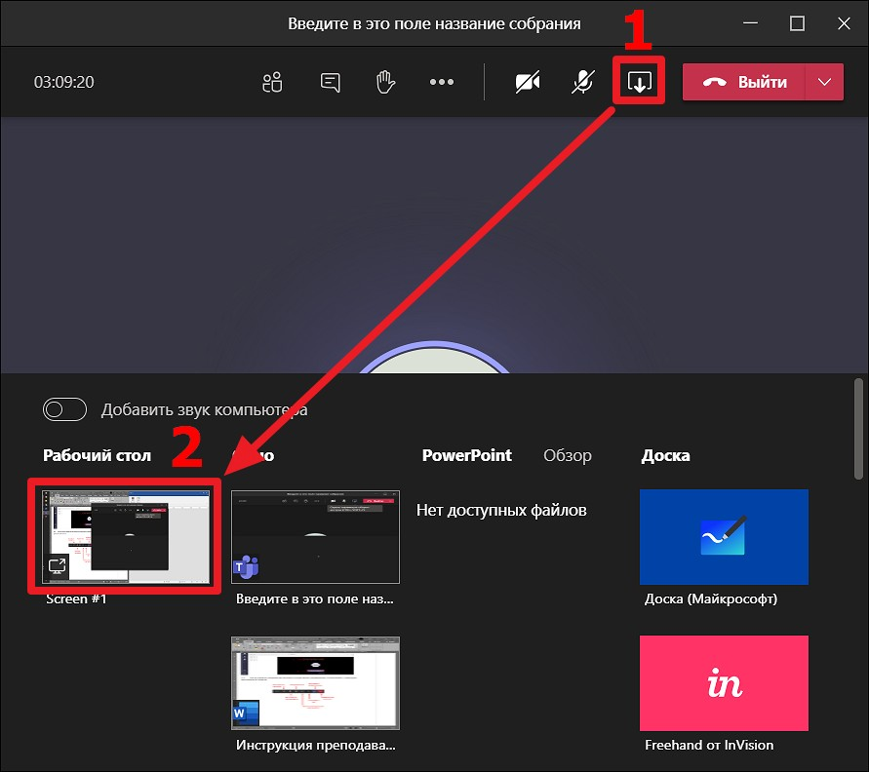

Отключение демонстрации рабочего стола осуществляется нажатием «Остановить демонстрацию» в верхней части экрана. Данная кнопка может скрываться, чтобы ее увидеть, нужно поднять курсор к верхней части экрана
В качестве замены доски с мелом Teams предоставляет возможность воспользоваться интерактивной доской Запуск интерактивной доски осуществляется путем выбора на панели внизу экрана пункта «Доска»
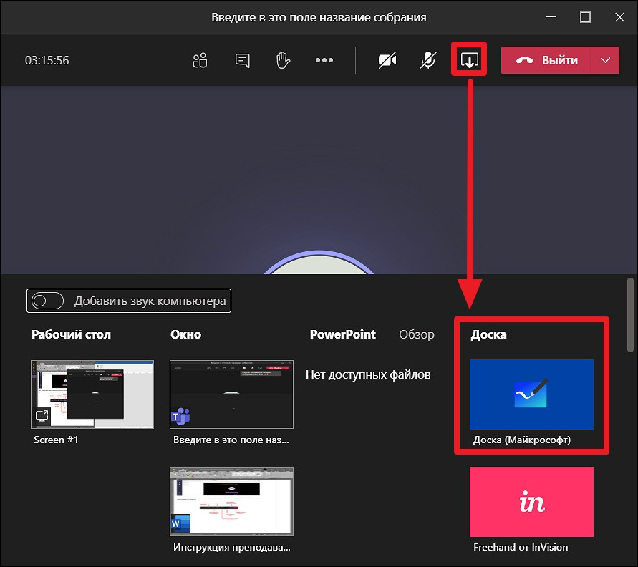

Открывшееся окно с графическим редактором позволяет нарисовать блок-схему, написать уравнение выражения и т.д. с помощью разноцветных маркеров и других инструментов (1)
Для сохранения созданного изображения или настройки доступов участников к доске необходимо выбрать
«Шестеренку» (2)
Для остановки демонстрации доски необходимо в левом верхнем углу выбрать «Остановить демонстрацию» (3)
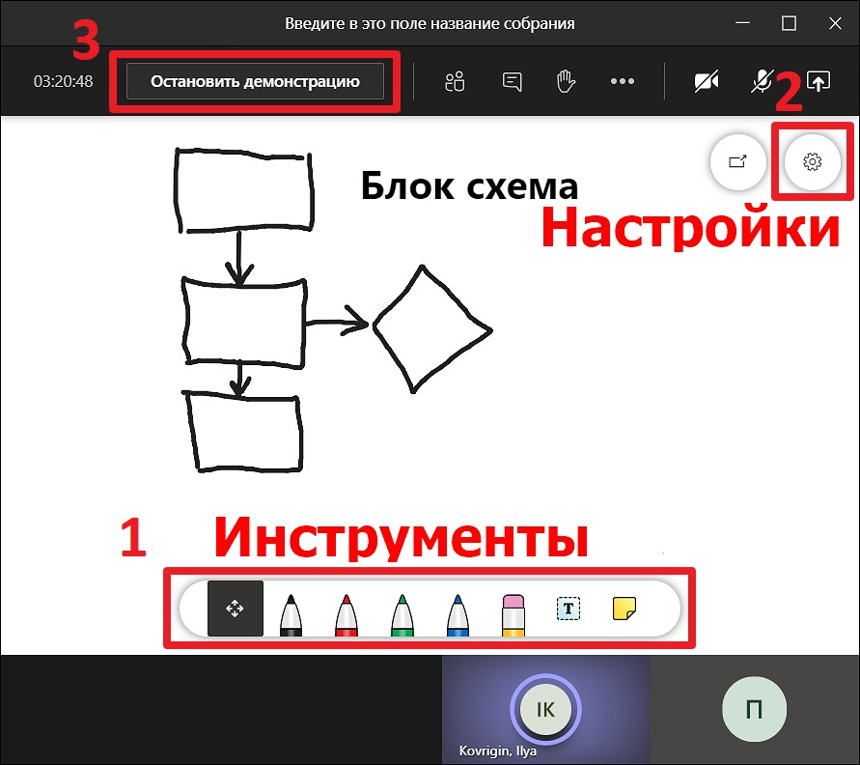

Пункт «Показать беседу» – открывает/закрывает общий чат собрания
В правой части окна появится вкладка для отправки и просмотра сообщений участников собрания
Например: «поставьте плюс те, у кого возникли вопросы по заданию», затем нажмите на кнопку «Enter (Ввод)» или значок «Самолетик», чтобы отправить сообщение в чат
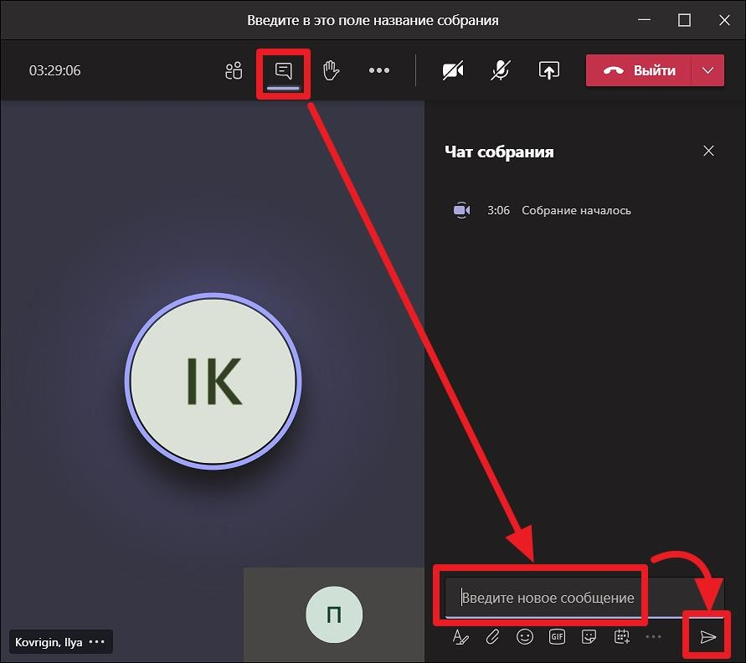

Для выхода из «Собрания» необходимо нажать кнопку «Выйти»
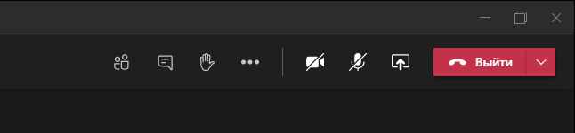

Выполнение практических/лабораторных работ в приложении Teams
Коммуникация по вопросам выполнения практических/лабораторных работ проводится в индивидуальных
«Каналах» групп
Общий «Канал» (обозначается «Общий») предназначен для участия в лекциях, а также для выполнения лабораторных/практических заданий. В данном «Канале» присутствуют студенты всего потока
Индивидуальный «Канал» (помечен символом «Замок») предназначен для работы с отдельной студенческой группой в рамках выполнения лабораторных/практических работ. В данном «Канале» присутствуют студенты только той группы, что указана в наименовании «Канала»
Переход в нужный канал осуществляется путём выбора соответствующего названия «Канала»
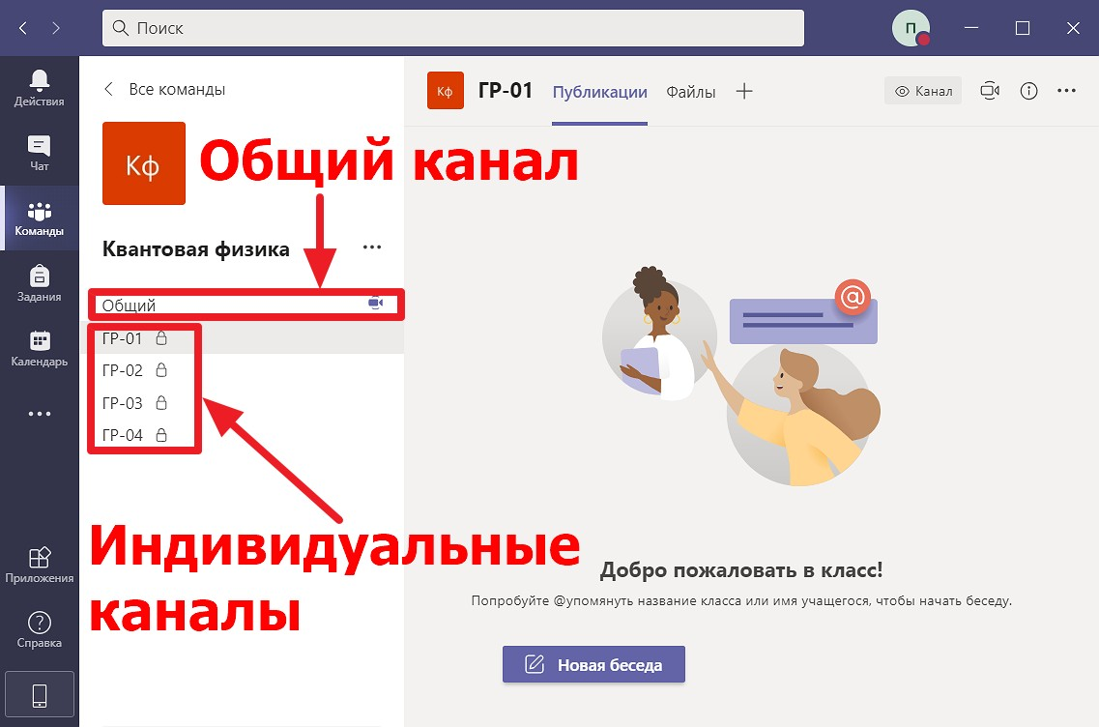

Для выполнения заданий практических и лабораторных работы необходимо выбрать «Команду» и перейти в «Общий» канал команды
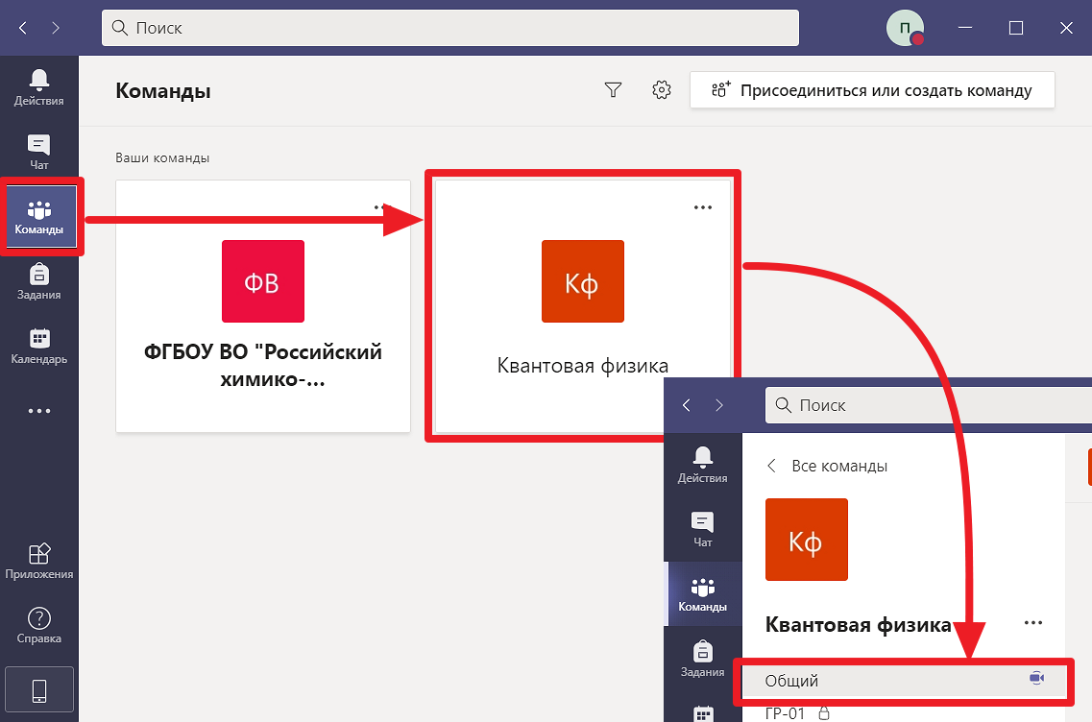

Для просмотра доступных лабораторных работ и заданий на практику необходимо перейти в раздел «Задания»
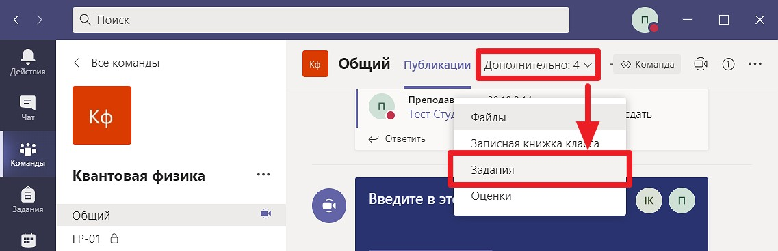
Для выполнения задания необходимо открыть раздел «Задания» → «Назначено»
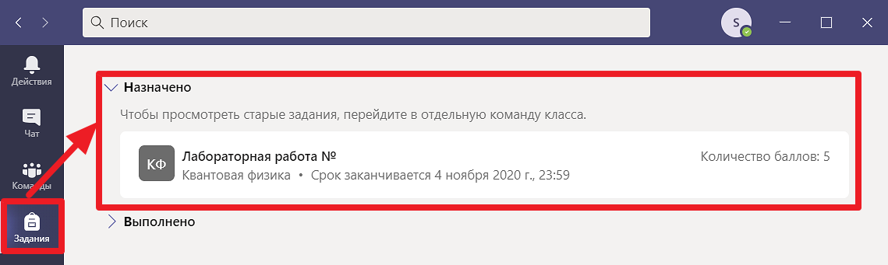

В открывшемся окне доступны следующие функции:
    - Инструкции по заданию и справочные материалы (1)
    - Кнопка «Добавить работу» для прикрепления файлов с ответами на задание (2)
    - Критерии оценки (при наличии) (3)
    - Кнопка «Сдать» для отправки задания на проверку преподавателю (4)
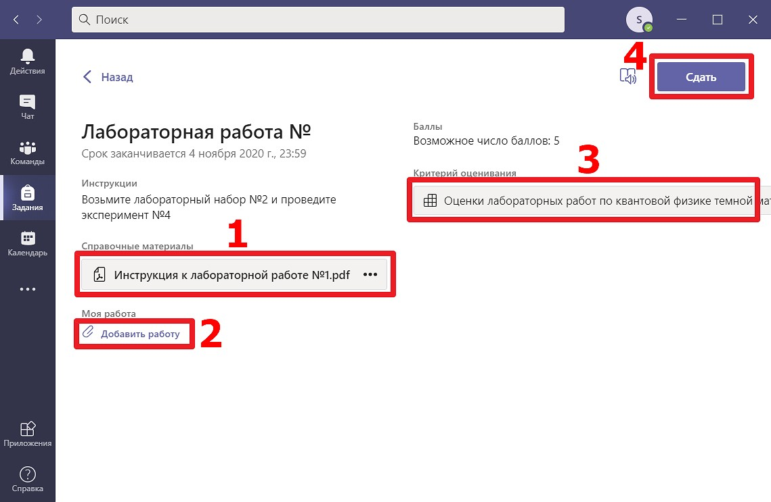

Для ознакомления с результатами работы перейдите в «Задания» → «Посмотреть задание»
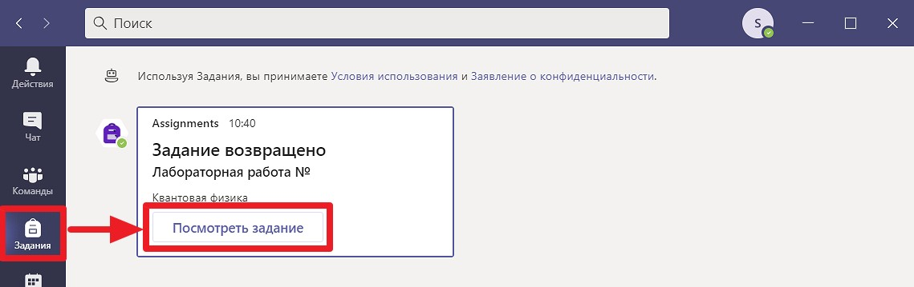

В открывшемся меню находятся комментарии преподавателя (1) и оценка (2)
